Unidad 3.

Sumas y Restas

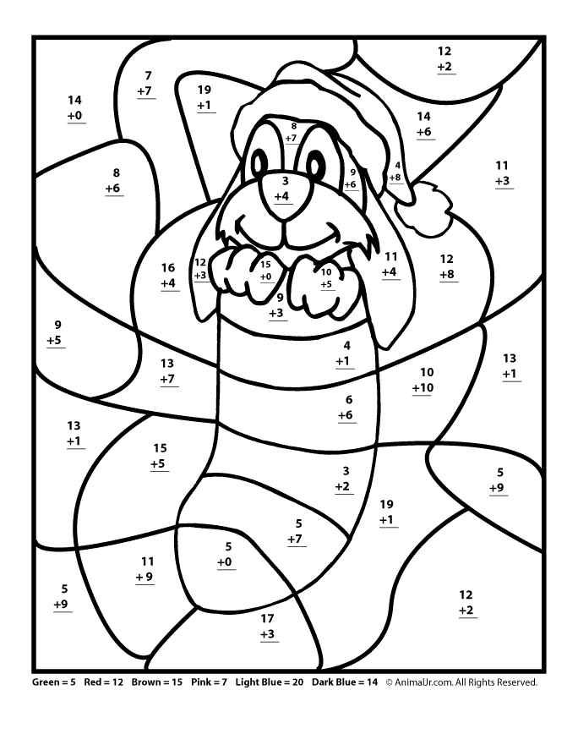

VERDE: 5 ROJO: 12 MARRÓN: 15 ROSA: 7 AZUL CLARO: 20 AZUL FUERTE:14

|  |
| --- |
| **NOMBRE:** |

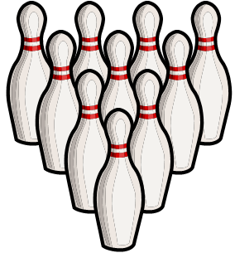**Los Bolos**

**Cuenta el número de bolos que están de pie.**

**Cuenta el número de bolos que están tumbados.**

**Escribe los números.**

|  |  |
| --- | --- |
| **D:\Documents and Settings\usuario\Escritorio\School\MATHS\Sumas\5 bolos.png**  **______ de pié**  **_______ tumbados** | **D:\Documents and Settings\usuario\Escritorio\School\MATHS\Sumas\6 bolos.png**  **______ de pié**  **_______ tumbados** |
| **D:\Documents and Settings\usuario\Escritorio\School\MATHS\Sumas\7 bolos.png**  **______ de pié**  **_______ tumbados** | **D:\Documents and Settings\usuario\Escritorio\School\MATHS\Sumas\2 bolos.png**  **______ de pié**  **_______ tumbados** |
| **D:\Documents and Settings\usuario\Escritorio\School\MATHS\Sumas\1 bolos.png**  **______ de pié**  **_______ tumbados** | **D:\Documents and Settings\usuario\Escritorio\School\MATHS\Sumas\0 bolos.png**  **______ de pié**  **_______ tumbados** |

**D:\Documents and Settings\usuario\Configuración local\Archivos temporales de Internet\Content.IE5\L5OP3BZ1\MC900232107[1].wmfTrenes de 5**

**Usa bloques de dos colores.**

**Colorea los cubos. Escribe los números.**

|  |  |
| --- | --- |
| **D:\Documents and Settings\usuario\Escritorio\School\MATHS\Sumas\5 cubos.png**  **_______ 🞎 y ______ 🞎** | **D:\Documents and Settings\usuario\Escritorio\School\MATHS\Sumas\5 cubos.png**  **_______ 🞎 y ______ 🞎** |
| **D:\Documents and Settings\usuario\Escritorio\School\MATHS\Sumas\5 cubos.png**  **_______ 🞎 y ______ 🞎** | **D:\Documents and Settings\usuario\Escritorio\School\MATHS\Sumas\5 cubos.png**  **_______ 🞎 y ______ 🞎** |
| **D:\Documents and Settings\usuario\Escritorio\School\MATHS\Sumas\5 cubos.png**  **_______ 🞎 y ______ 🞎** | **D:\Documents and Settings\usuario\Escritorio\School\MATHS\Sumas\5 cubos.png**  **_______ 🞎 y ______ 🞎** |

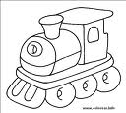**Más trenes de números**

**Usa cubos de colores.**

**Colorea los cubos. Escribe los números.**

|  |  |
| --- | --- |
| **Representa 4 de una manera**  **D:\Documents and Settings\usuario\Escritorio\School\MATHS\Sumas\4 cubos.png**  **_______ 🞎 y ______ 🞎** | **Representa 4 de otra manera**  **D:\Documents and Settings\usuario\Escritorio\School\MATHS\Sumas\4 cubos.png**  **_______ 🞎 y ______ 🞎** |
| **Representa 7 de una manera**  **D:\Documents and Settings\usuario\Escritorio\School\MATHS\Sumas\7 cubos.png**  **_______ 🞎 y ______ 🞎** | **Representa 7 de otra manera**  **D:\Documents and Settings\usuario\Escritorio\School\MATHS\Sumas\7 cubos.png**  **_______ 🞎 y ______ 🞎** |
| **Representa 9 de una manera**  **D:\Documents and Settings\usuario\Escritorio\School\MATHS\Sumas\9 cubos.png**  **_______ 🞎 y ______ 🞎** | **Representa 9 de otra manera**  **D:\Documents and Settings\usuario\Escritorio\School\MATHS\Sumas\9 cubos.png**  **_______ 🞎 y ______ 🞎** |

**Una historia de Sumas de Dinosaurios**

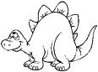**Usa fichas para crear una historia de suma sobre dinosaurios. Representa tu historia usando dibujos, números o palabras.**

**________ más __________ igual a __________.**

**_________ + _________=__________**

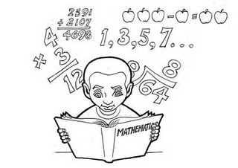**¡Un Problema de Sumas!**

**Dibuja o escribe una historia.**

**Escribe una la suma.**

**Comienzo**

**Hay ______________**

**Mitad**

**Después _______________**

**Final**

**______ más ______ igual a________.**

**______ + _______ = _________**

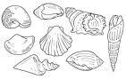**Más Problemas de Matemáticas**

**Escribe las sumas.**

_________ + __________ = __________

_________ + __________ = __________

_________ + __________ = __________

_________ + __________ = __________

**Dibuja los puntos para representar cada suma.**

8 + 4 = 12

3 + 5 = 8

**Crea tu propio problema de matemáticas. Compártelo con un compañero.**

**Escenifica tu Propia Historia de Sumas**

**Escribe las sumas**

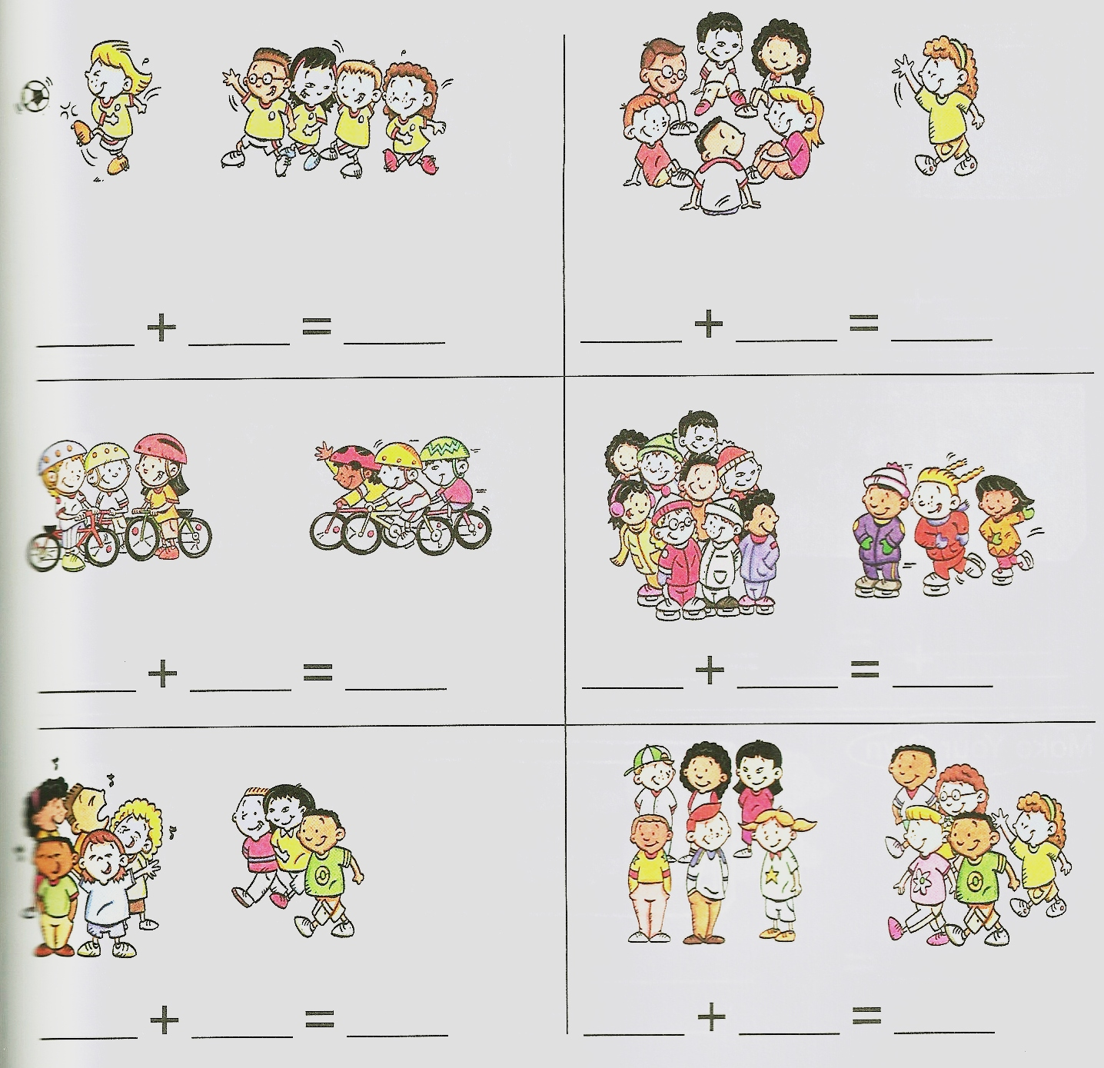

**Dominós dobles**

**Escribe las sumas**

|  |  |
| --- | --- |
| _________ + __________ = __________ | _________ + __________ = __________ |
| _________ + __________ = __________ | _________ + __________ = __________ |

**Haz el tuyo propio**

_________ + __________ = __________

_________ + __________ = __________

_________ + __________ = __________

_________ + __________ = __________

_________ + __________ = __________

_________ + __________ = __________

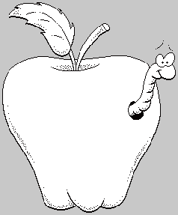**Hechos Dobles**

**Escribe las sumas**

|  |
| --- |
| http://www.voyaprenderingles.com/imagenes/Laminas/alimentos/11_food_alimentos.JPG**http://www.voyaprenderingles.com/imagenes/Laminas/alimentos/11_food_alimentos.JPG http://www.voyaprenderingles.com/imagenes/Laminas/alimentos/11_food_alimentos.JPGhttp://www.voyaprenderingles.com/imagenes/Laminas/alimentos/11_food_alimentos.JPG**  **http://www.voyaprenderingles.com/imagenes/Laminas/alimentos/11_food_alimentos.JPGhttp://www.voyaprenderingles.com/imagenes/Laminas/alimentos/11_food_alimentos.JPG http://www.voyaprenderingles.com/imagenes/Laminas/alimentos/11_food_alimentos.JPGhttp://www.voyaprenderingles.com/imagenes/Laminas/alimentos/11_food_alimentos.JPG**  ______________ + ______________ = ______________ |
| http://www.novedadesmontecarlo.com.mx/colorear/rana.jpg**http://www.novedadesmontecarlo.com.mx/colorear/rana.jpghttp://www.novedadesmontecarlo.com.mx/colorear/rana.jpg http://www.novedadesmontecarlo.com.mx/colorear/rana.jpghttp://www.novedadesmontecarlo.com.mx/colorear/rana.jpghttp://www.novedadesmontecarlo.com.mx/colorear/rana.jpg**  **http://www.novedadesmontecarlo.com.mx/colorear/rana.jpghttp://www.novedadesmontecarlo.com.mx/colorear/rana.jpg http://www.novedadesmontecarlo.com.mx/colorear/rana.jpghttp://www.novedadesmontecarlo.com.mx/colorear/rana.jpg**  ______________ + ______________ = ______________ |
| http://t0.gstatic.com/images?q=tbn:7P1UtRJR0r55pM:http://galeria.dibuixos.cat/images/painted/3295ef4a39bb74d8c131da1296e9a49c.png**http://t0.gstatic.com/images?q=tbn:7P1UtRJR0r55pM:http://galeria.dibuixos.cat/images/painted/3295ef4a39bb74d8c131da1296e9a49c.pnghttp://t0.gstatic.com/images?q=tbn:7P1UtRJR0r55pM:http://galeria.dibuixos.cat/images/painted/3295ef4a39bb74d8c131da1296e9a49c.png http://t0.gstatic.com/images?q=tbn:7P1UtRJR0r55pM:http://galeria.dibuixos.cat/images/painted/3295ef4a39bb74d8c131da1296e9a49c.pnghttp://t0.gstatic.com/images?q=tbn:7P1UtRJR0r55pM:http://galeria.dibuixos.cat/images/painted/3295ef4a39bb74d8c131da1296e9a49c.pnghttp://t0.gstatic.com/images?q=tbn:7P1UtRJR0r55pM:http://galeria.dibuixos.cat/images/painted/3295ef4a39bb74d8c131da1296e9a49c.png**  **http://t0.gstatic.com/images?q=tbn:7P1UtRJR0r55pM:http://galeria.dibuixos.cat/images/painted/3295ef4a39bb74d8c131da1296e9a49c.pnghttp://t0.gstatic.com/images?q=tbn:7P1UtRJR0r55pM:http://galeria.dibuixos.cat/images/painted/3295ef4a39bb74d8c131da1296e9a49c.pnghttp://t0.gstatic.com/images?q=tbn:7P1UtRJR0r55pM:http://galeria.dibuixos.cat/images/painted/3295ef4a39bb74d8c131da1296e9a49c.png http://t0.gstatic.com/images?q=tbn:7P1UtRJR0r55pM:http://galeria.dibuixos.cat/images/painted/3295ef4a39bb74d8c131da1296e9a49c.pnghttp://t0.gstatic.com/images?q=tbn:7P1UtRJR0r55pM:http://galeria.dibuixos.cat/images/painted/3295ef4a39bb74d8c131da1296e9a49c.pnghttp://t0.gstatic.com/images?q=tbn:7P1UtRJR0r55pM:http://galeria.dibuixos.cat/images/painted/3295ef4a39bb74d8c131da1296e9a49c.png**  ______________ + ______________ = ______________ |

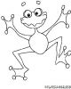**Suma con Dobles**

**Usa fichas. Escribe las sumas.**

|  |  |
| --- | --- |
|  | _________ + __________ = __________ |
|  | _________ + __________ = __________ |
|  | _________ + __________ = __________ |
|  | _________ + __________ = __________ |

**Usa dobles. Haz un dibujo. Escribe la suma.**

_________ + __________ = __________

_________ + __________ = __________

_________ + __________ = __________

_________ + __________ = __________

_________ + __________ = __________

_________ + __________ = __________

|  |
| --- |
| Haz el tuyo propio  **D:\Documents and Settings\usuario\Configuración local\Archivos temporales de Internet\Content.IE5\V4SZR1T3\MC900236638[1].wmf** |

**D:\Documents and Settings\usuario\Configuración local\Archivos temporales de Internet\Content.IE5\BKQZEM4U\MC900250607[1].wmf¿Qué hay en la caja?**

**Hay 10 canicas en una caja.**

**Algunas son verdes. Otras son amarillas.**

**Hay 2 canicas más amarillas que verdes.**

**¿Cuántas canicas amarillas hay?**

**Representa tu razonamiento con dibujos, números o palabras.**

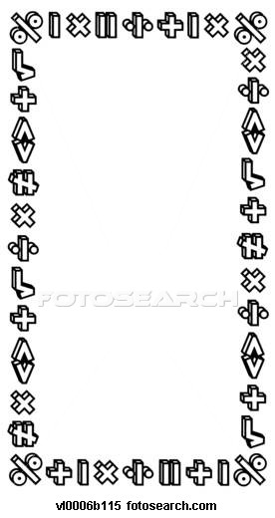

**Hay _________ canicas amarillas.**

**D:\Documents and Settings\usuario\Configuración local\Archivos temporales de Internet\Content.IE5\BKQZEM4U\MC900239339[1].wmf¿Qué hay en la Bolsa?**

**Hay 11 globos en una bolsa.**

**Algunos son rojos y otros son lilas.**

**Hay 3 balones lilas menos que rojos.**

**¿Cuántos globos lilas hay?**

**Representa tu razonamiento con dibujos, números o palabras.**



**Hay _____________ globos lilas.**

**¡Mi Historia de Restas!**

**Dibuja o escribe tu propia historia.**

**Escribe la operación.**



**Principio**

**Hay _______________.**

**Mitad**

**Después quité _______________.**

**Final**

**Quedan ________________.**

**_______ menos ______ igual a _______.**

**Historias de Restas**

**Escribe la operación en cada resta.**

|  |  |
| --- | --- |
| **6 ceras en una caja**  http://urbanext.illinois.edu/soil/less_pln/crayon/p250.gif | **Quito 4 ¿Cuántas quedan en la caja?**  http://www.clipartdb.com/data/media/15/crayons.gif  6 - ___ = ___ |
| **9 niños en el autobús**  http://school.discoveryeducation.com/clipart/images/k-bus-color.gif | **2 niños se bajan. ¿Cuántos quedan en el autobús?**  **http://www.clipartheaven.com/clipart/kids_stuff/drawings/kids_holding_hands.gifhttp://school.discoveryeducation.com/clipart/images/k-bus-color.gif**  9 - ___ = ___ |
| **12 pelotas en el carrohttp://www.clker.com/cliparts/5/f/8/c/11971248081016414504jbaldus_Beach_Ball.svg.med.pnghttp://www.clker.com/cliparts/5/f/8/c/11971248081016414504jbaldus_Beach_Ball.svg.med.pnghttp://www.clker.com/cliparts/5/f/8/c/11971248081016414504jbaldus_Beach_Ball.svg.med.png**  **http://comps.fotosearch.com/comp/SUE/SUE104/ore-cart_~BWBW0421.jpg**  **http://www.clker.com/cliparts/5/f/8/c/11971248081016414504jbaldus_Beach_Ball.svg.med.pnghttp://www.clker.com/cliparts/5/f/8/c/11971248081016414504jbaldus_Beach_Ball.svg.med.pnghttp://www.clker.com/cliparts/5/f/8/c/11971248081016414504jbaldus_Beach_Ball.svg.med.pnghttp://www.clker.com/cliparts/5/f/8/c/11971248081016414504jbaldus_Beach_Ball.svg.med.pnghttp://www.clker.com/cliparts/5/f/8/c/11971248081016414504jbaldus_Beach_Ball.svg.med.pnghttp://www.clker.com/cliparts/5/f/8/c/11971248081016414504jbaldus_Beach_Ball.svg.med.pnghttp://www.clker.com/cliparts/5/f/8/c/11971248081016414504jbaldus_Beach_Ball.svg.med.pnghttp://www.clker.com/cliparts/5/f/8/c/11971248081016414504jbaldus_Beach_Ball.svg.med.pnghttp://www.clker.com/cliparts/5/f/8/c/11971248081016414504jbaldus_Beach_Ball.svg.med.pnghttp://www.clker.com/cliparts/5/f/8/c/11971248081016414504jbaldus_Beach_Ball.svg.med.pnghttp://www.clker.com/cliparts/5/f/8/c/11971248081016414504jbaldus_Beach_Ball.svg.med.png** | **http://www.clker.com/cliparts/5/f/8/c/11971248081016414504jbaldus_Beach_Ball.svg.med.pnghttp://www.clker.com/cliparts/5/f/8/c/11971248081016414504jbaldus_Beach_Ball.svg.med.pnghttp://www.clker.com/cliparts/5/f/8/c/11971248081016414504jbaldus_Beach_Ball.svg.med.pnghttp://www.clker.com/cliparts/5/f/8/c/11971248081016414504jbaldus_Beach_Ball.svg.med.pnghttp://www.clker.com/cliparts/5/f/8/c/11971248081016414504jbaldus_Beach_Ball.svg.med.pnghttp://www.clker.com/cliparts/5/f/8/c/11971248081016414504jbaldus_Beach_Ball.svg.med.pnghttp://www.clker.com/cliparts/5/f/8/c/11971248081016414504jbaldus_Beach_Ball.svg.med.pnghttp://www.clker.com/cliparts/5/f/8/c/11971248081016414504jbaldus_Beach_Ball.svg.med.pnghttp://www.clker.com/cliparts/5/f/8/c/11971248081016414504jbaldus_Beach_Ball.svg.med.pnghttp://www.clker.com/cliparts/5/f/8/c/11971248081016414504jbaldus_Beach_Ball.svg.med.pnghttp://www.clker.com/cliparts/5/f/8/c/11971248081016414504jbaldus_Beach_Ball.svg.med.pnghttp://www.clker.com/cliparts/5/f/8/c/11971248081016414504jbaldus_Beach_Ball.svg.med.pngSe caen 3 pelotas. ¿Cuántas quedan en el http://comps.fotosearch.com/comp/SUE/SUE104/ore-cart_~BWBW0421.jpgcarro?**      12 - ___ = ___ |
|  |  |

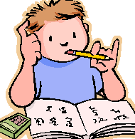**Más Historias de Restas**

**Usa fichas para hacer la historia de**

**restas en la que unos niños están jugando juntos.**

**Representa tu historia usando dibujos, números o palabras.**



**¿Cuántos faltan?**

**Mira los dibujos. Anota los números.**

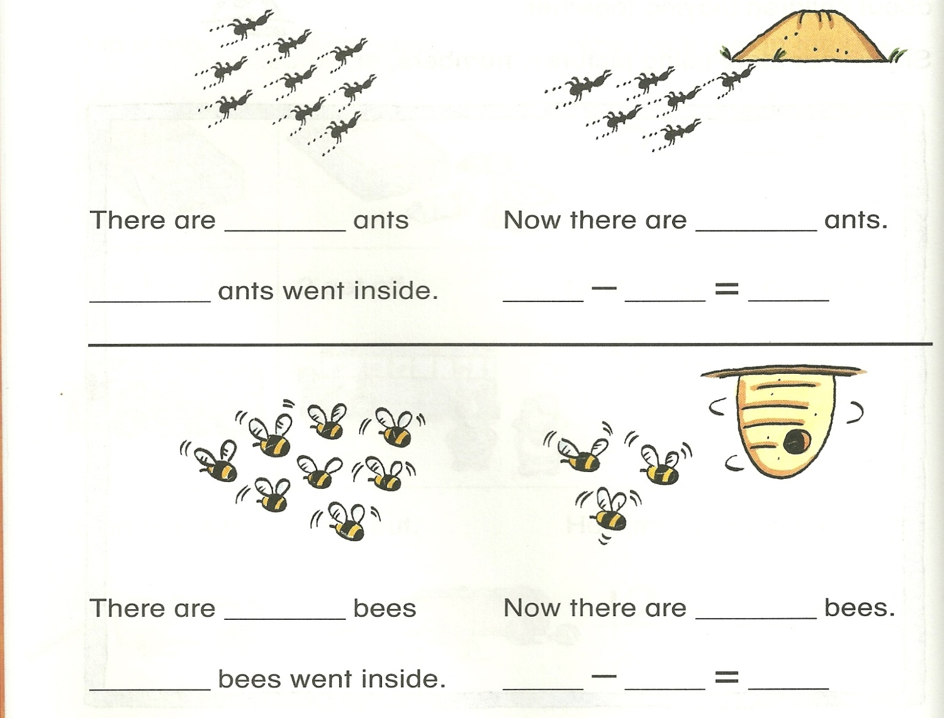

**Hay …………….. hormigas. Ahora hay ………….. hormigas.**

**……….. hormigas se _____ - ______ = _____**

**fueron dentro.**

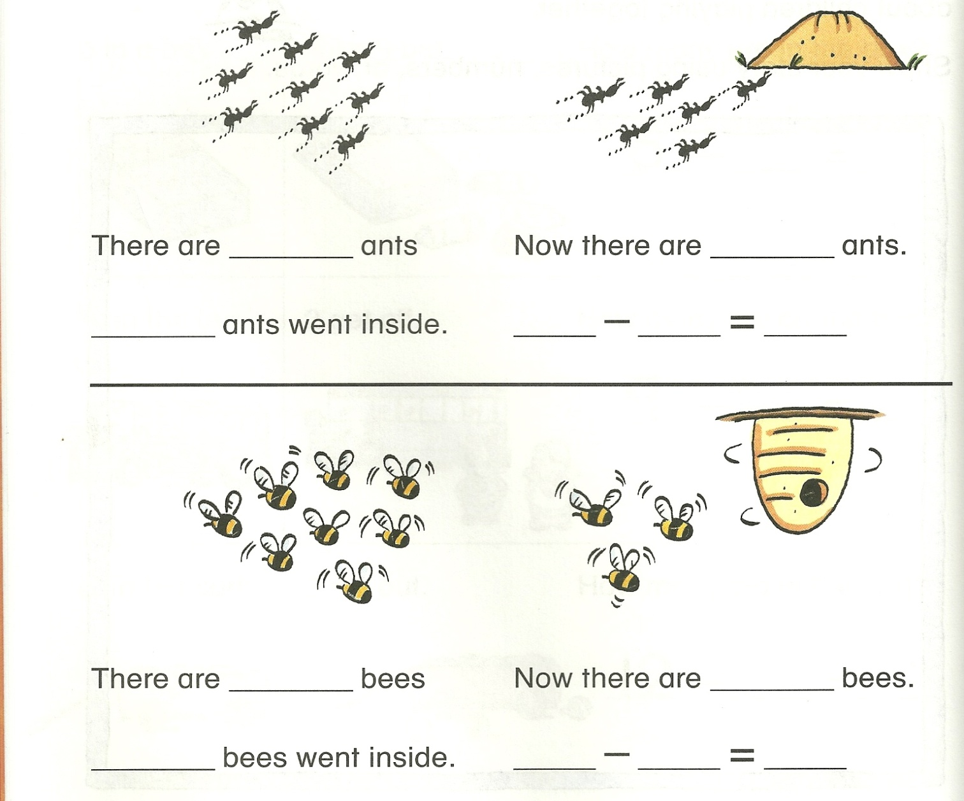

**Hay ……………..abejas. Ahora hay …………….abejas.**

**………… abejas se _____ - ______ = _____**

**fueron dentro.**

**Fichas Desaparecidas**

**¿Cuántas fichas están tapadas?**

**Anota los números.**

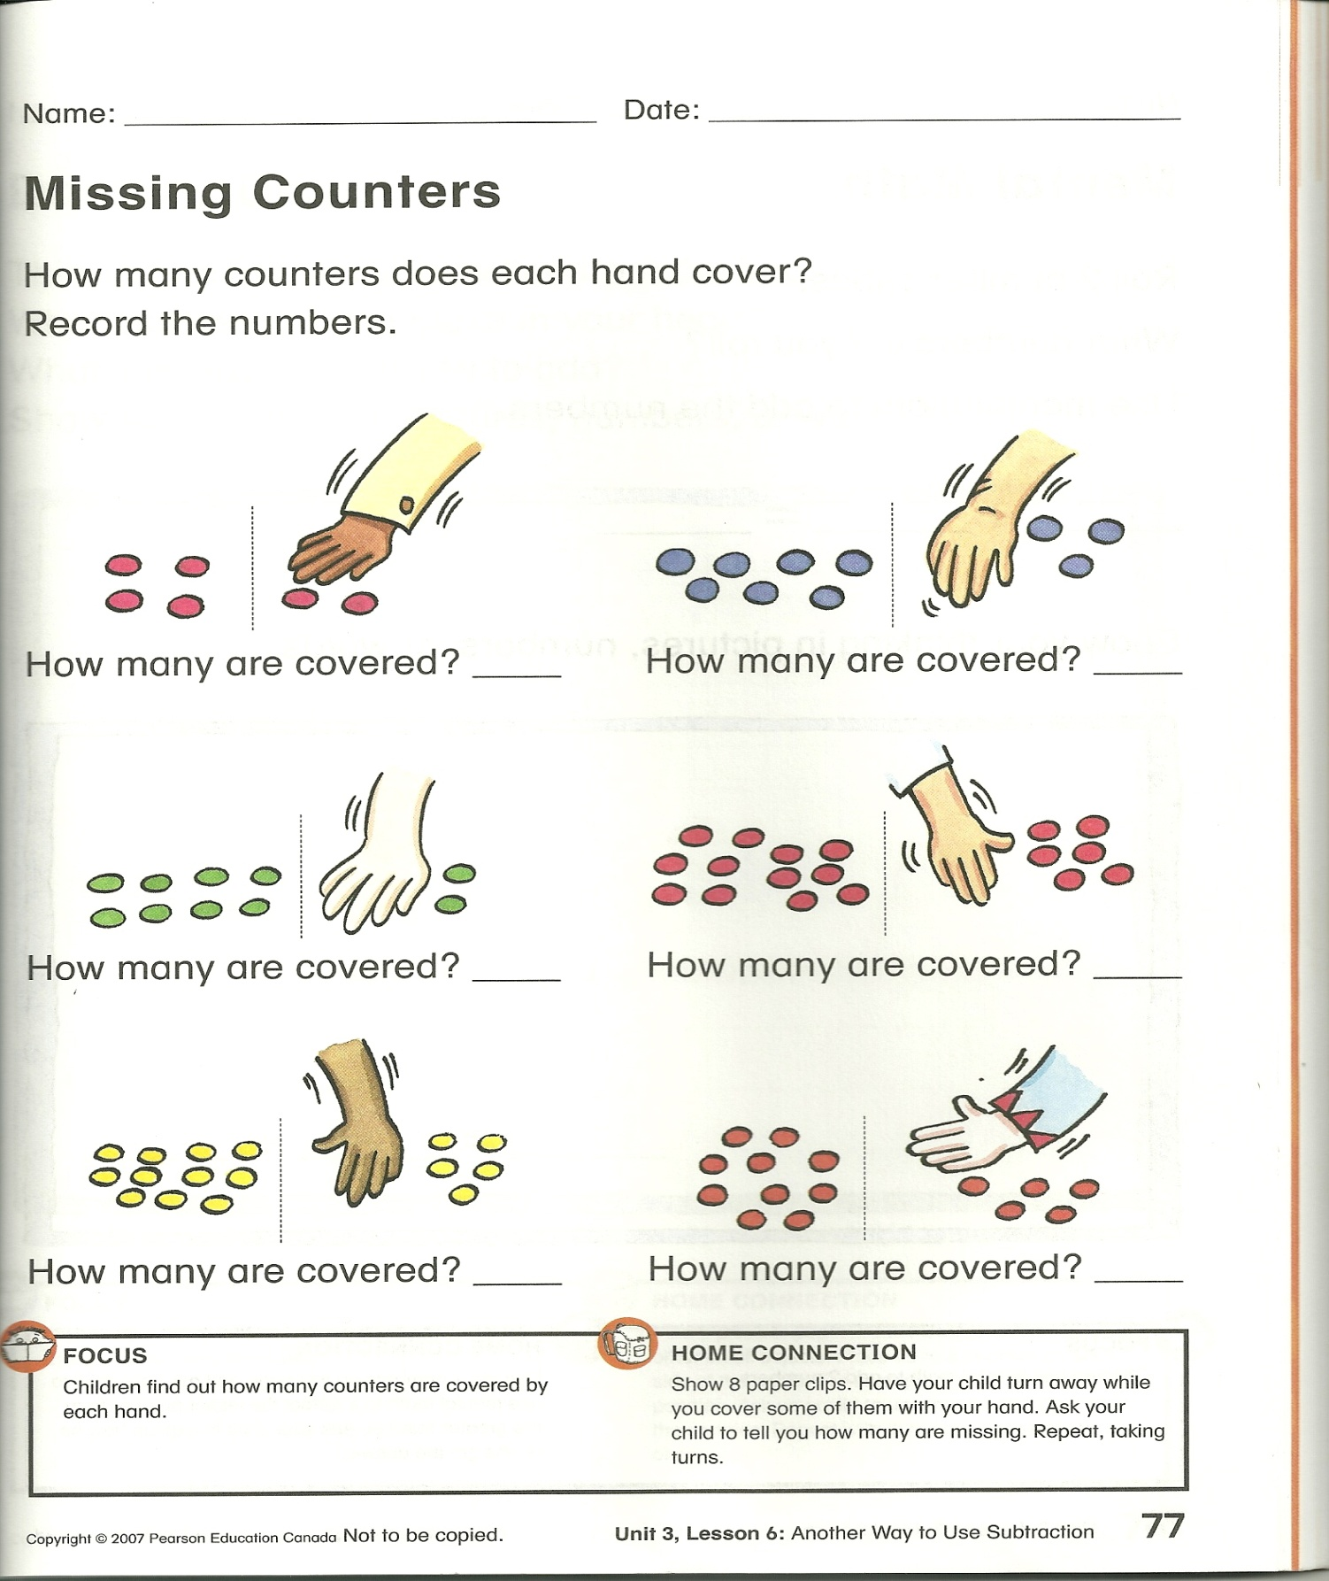

**¿Cuántas están tapadas? ¿Cuántas están tapadas?**

**_______________ _______________**

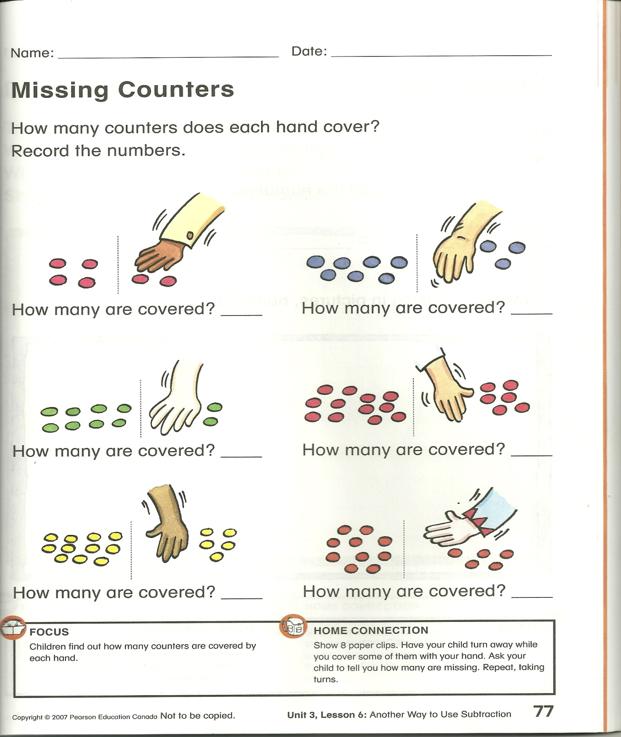

**¿Cuántas están tapadas? ¿Cuántas están tapadas?**

**_______________ _______________**



**¿Cuántas están tapadas? ¿Cuántas están tapadas?**

**_______________ _______________**

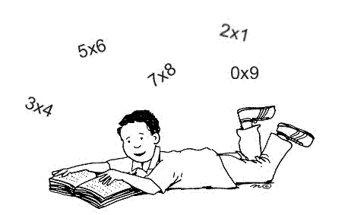**Cálculo Mental**

**Tira dos dados.**

**¿Qué número ha salido?**

**Calcula mentalmente el resultado.**

**__________ + ___________=_________**

**Representa tu razonamientos con dibujos, números o palabras.**

